Різновиди арматури на водопровідних мережах та її призначення
Необхідний режим експлуатації й підвищення надійності водоводів і водопровідних мереж забезпечується запірно-регулювальною, запобіжною, водорозбірною, контрольно–вимірювальною арматурою.
Запірно-регулювальну арматуру використовують для часткового або повного перекриття окремих ділянок трубопроводів. До такої арматури належать засувки, вентилі, поворотні затвори. За допомогою засувок можна змінювати ступінь їхнього відкривання, витрату води в лініях та відмикати для ремонту окремі ділянки. Засувки найчастіше встановлюють у колодязях.
До водозабірної арматури належать водорозбірні крани, водорозбірні колонки, пожежні гідранти, крани для поливання, фонтанчики. Через водорозбірні колонки здійснюють водопостачання селищ і будинків, які не обладнані внутрішнім водопроводом. Для забору води з мережі з метою пожежогасіння застосовують гідранти.
Запобіжна арматура перешкоджає руйнуванню трубопроводів і сприяє збереженню їхньої постійної пропускної здатності. До неї належать зворотні клапани й запобіжні клапани, вантузи, гасильники ударів. Запобіжні клапани унеможливлюють підвищення тиску понад припустимий, зворотні клапани сприяють спрямуванню руху води тільки в одному напрямі. Повітряні вантузи призначені для видалення повітря, що накопичується в підвищених місцях розташування водоводів і магістральних мереж, встановлюються в колодязях.
Для вимірювання витрат води використовують контрольно-вимірювальну апаратуру – крильчасті і турбінні водоміри.

Споруди на водопровідних мережах

Водопровідні колодязі
При підземному прокладанні трубопроводів арматуру на них (засувки, пожежні гідранти, вантузи, регулятори тиску й витрати води) потрібно встановлювати в колодязях чи камерах. Колодязі на водопровідній мережі передбачають із монолітного (прямокутні в плані) і збірного залізобетону (круглі й прямокутні), а також із цегли (прямокутні й круглі). Розміри колодязів у плані визначаються за діаметром труб, а також за типом арматури й фасонних частин, розташованих у колодязі. Глибина закладання колодязів обумовлюється глибиною розташування труб.
Оглядові колодязі на водопровідній мережі влаштовують у місцях розташування вузлів із засувками, вантузів і випусків, зворотних і запобіжних клапанів і іншої арматури, а також у місцях уведень в будинки.
Колодязь складається з робочої камери й горловини над нею, потрібної для спускання в колодязь.
Робоча камера має певну висоту, достатню для зручності роботи в колодязі. Висота горловини обумовлюється глибиною закладання колодязя. У верхній частині горловини встановлюють стандартний чавунний або сталевий люк заводського виготовлення із кришкою. Люки випускають двох модифікацій: важкі – для встановлення на проїзній частині й легкі – для

розміщення на тротуарах і в непроїзних місцях. На трубопроводах, що проходять по незабудованій території, люк повинен підніматися над поверхнею землі на 20 см. Для опускання в колодязь обслуговуючого персоналу на його горловині й стінках установлюють рельєфні сталеві або чавунні скоби.
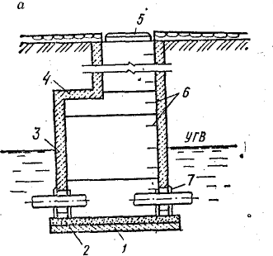
Рисунок 1 – Збірний круглий залізобетонний колодязь, що влаштовується у водонасичених ґрунтах: 1 – бетонна підготовка; 2 – плита днища з асфальтовим покриттям; 3 – залізобетонні кільця; 4 – плита перекриття; 5 – чавунний люк з кришкою; 6 – скоби; 7 – гідроізоляційне покриття;

Упори
Під дією внутрішніх сил тиску у трубопроводі виникають розтяжні зусилля. На ділянках, що прилягають до поворотів ліній, на відгалуженнях й тупикових ділянках ці зусилля можуть спричиняти порушення розтрубних з’єднань (виступ гладких кінців труб з розтрубів). Для унеможливлювання зміщення й ушкодження трубопроводів в оглядових колодязях або в ґрунті встановлюють упори за напрямом дії розтяжних зусиль.
Упори виконують конструктивно у вигляді бетонних, цегельних або бутових масивів, у які впираються відповідні фасонні частини.
При розрахунку параметрів і конструюванні упору необхідно враховувати наявність ґрунтових вод і міру їхньої агресивності.
Упор повинен оберігати трубопровід від недопустимого зсування (пересуву). Із огляду на це необхідно, щоб мурування упору по всій опорній поверхні щільно прилягало до ґрунту зі сталою структурою. Перед початком спорудження упорів потрібно передбачати необхідні для цього заходи. Якщо трубопровід укладають у ґрунтах, здатних зберігати вертикальність площини, то бутовий або цегляний упор розміщують упритул до непорушного ґрунту. Проміжок між ґрунтом і упором заливають цементним розчином. Під час будівництва бетонного упору його стінки, що прилягають до ґрунту, зводять без опалубки. Якщо вертикальна площина упору не може бути викладена впритул до непорушного ґрунту (наприклад за наявності укосин в котловані або траншеї), проміжки між упором і площиною ґрунту заповнюють бетоном.

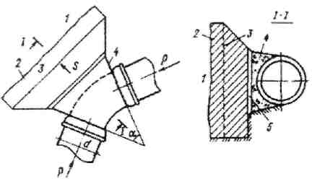
На рисунку 5.2 зображено упор для чавунних розтрубних трубопроводів, що встановлюється в місці горизонтального повороту шляхом відведенням на 45°.
Рисунок 5.2 – Упори для чавунних розтрубних підземних у разі повороту в горизонтальній площині: 1 – непорушний ґрунт; 2 – опорна поверхня; 3 – тіло упору; 4 – подушка з бетону; 5 – толева перекладка у два шари
Основний масив упору споруджується з бетону, бутового мурування або цеглини залежно від місцевих умов і наявних ресурсів. Подушку відведення, у яку закладається відвід, виконують зазвичай з бетону марки 100 і відділяють від масиву перекладкою з двох шарів руберойду.
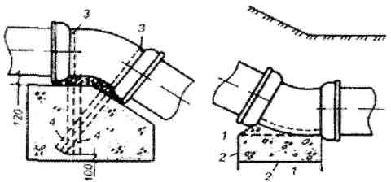
Рисунок 5.3 – Упори для чавунних розтрубних підземних труб при повороті у вертикальній площині: 1 – непорушений ґрунт; 2 – опорна поверхня;
3 – хомути; 4– анкерні болти.

Компенсатори
Компенсатори – це пристрої, що сприймає температурні подовження металевих трубопроводі. Їх установлюють у тих випадках, коли стики труб не компенсують відповідні переміщення. Компенсатори встановлюють на сталевих трубопроводах, що прокладають у тунелях або на естакадах, у разі укладання труб у просадних ґрунтах, під час підземного прокладання ліній із сталевих труб зі звареними стиками, при твердому закладенні сталевих труб у стінки колодязів.

